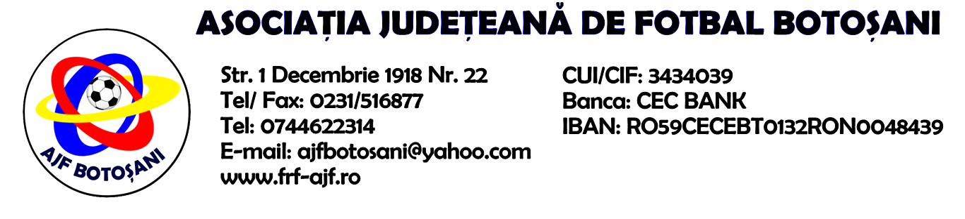

H O T A R A R E A
Nr. 143 din 07.11.2023.

Comisia de Disciplina din cadrul Asociatiei Judetene de Fotbal Botosani intrunita la data de mai sus, in urma deliberarii a luat urmatoarele masuri:
.
1.Dupa jocul FC Ripiceni & Azurii 92 Mileanca jucatorul Galan Neculai (FC Ripiceni) se sanctioneaza cu suspendare de 2 (doua) etape si aplicarea unei penalitati sportive in cuantum de 50 lei conform art.63,alin.1,lit.b si art.63.2.4,coroborat cu art. 47.63.2.4 din Regulamentul Disciplinar.
2.Dupa jocul ACS Vicoleni & ACS Viitorul Broscauti jucatorul Buga Gabriel (ACS Vicoleni) se sanctioneaza cu suspendare de 1 (una) etapa si aplicarea unei penalitati sportive in cuantum de 25 lei conform art.63,alin.1,lit.g si art.63.2.1, coroborat cu art. 44.63.2.1 din Regulamentul Disciplinar.
3.Dupa jocul FC Viitorul Borzesti & AS Sportivul Trusesti jucatorul Palalaie Constantin (FC Viitorul Borzesti) se sanctioneaza cu suspendare de 1 (una) etapa si aplicarea unei penalitati sportive in cuantum de 30 lei conform art.63,alin.1 lit.g si art.63.2.1, coroborat cu art.44.63.2.1 din Regulamentul Disciplinar.
4.Dupa jocul FC Viitorul Borzesti & AS Sportivul Trusesti jucatorul Luca Denis (AS Sportivul Trusesti) se sanctioneaza cu suspendare de 1 (una) etapa si aplicarea unei penalitati sportive in cuantum de 30 lei conform art.63,alin.1, lit.g si art.63.2.1 coroborat cu art.44.63.2.1 din Regulamentul Disciplinar.
5.Dupa jocul AFC Sulita & CS Partizanul Tudora delegatul Dascalu Constantin (CS Partizanul Tudora) se sanctioneaza cu suspendare de 4 (patru) etape si aplicarea unei penalitati sportive in cuantum de 50 lei conform art.65,lit.a coroborat cu art. 45.63.2.2 din Regulamentul Disciplinar.

Masurile luate pot fi atacate cu apel in termen de 5 zile de la publicarea lor pe site-ul www.frf-ajf.ro/botosani conf.art.117, pct.5 din Regulamentul Disciplinar.

Comisia de Disciplina

